1 Введение

Отличительной чертой современного человечества является: производство, накопление, распределение и обработка имеющейся и получаемой информации. Наш век смело можно было бы назвать веком компьютеров, сотовых телефонов, плазменных экранов и веком интеграции. Когда в прошлом веке был изобретен телефон, то никто и представить себе не мог, что это чудо техники претерпит столь серьезные изменения. Достижения физики, электроники, информационных технологий привели к созданию сотового телефона - теперь уже просто необходимого средства связи, которое всегда под рукой. Спрос на сотовые телефоны постоянно растет, все больше людей и желают приобретать их, понимая, что с помощью современной техники можно и с удобством работать и обеспечить экономию времени и средств. Ведь сотовый телефон - это не просто средство связи людей друг с другом. Это способ передачи данных путем подключения специальных функций в телефоне. Можно даже сказать, что сотовый телефон - это мини-компьютер. Интернет, как средство массовой информации существует достаточно давно. Для большинства людей, использующих Интернет, это просто средство для получения какой-либо информации, либо средство коммуникации. Одним из лежащих на поверхности способов использования Интернета для бизнеса является Интернет-продажа товаров и услуг. Таким образом, цели моей документации- привлечение большего числа клиентов, расширение рынка сбыта, продвижение магазинов. И главной задачей для достижения этих целей является создание автоматизированной системы бонусных уровней.

В настоящее время, бурный рост сегмента мобильных коммуникаторов, а именно смартфонов и планшетов обуславливает стремление разработчиков мобильных приложений продвигать экономику страны. К выпуску программ и совместимых устройств, значительно повышающих качество жизни - пользователей смартфонов и планшетов.

В данном разделе я попытаюсь сравнить два похожих, но неодинаковых приложения — это мой проект и приложение 'Клуб друзей'. Начнем сравнивание с плюсов:

Во-первых, дизайн приложение мне если честно нравится оба дизайна приложения, но больше нравится свое потому что если чеснок, то приложение у spara как-то пустовато если честно много свободного места.

Во-вторых, в моем проекте система лута. По моему замыслу преете должна работать система Battle Passa, но у меня не сильно получилось ее реализовать. Все должно работать так покупатель делает покупки в магазине ему зачислялись баллы за эти баллы постепенно открывались уровни за каждый уровень клиент может получить товар, который вы сами укажите, пройдя тест при скачке приложения.

К минусом я бы отнес:

* Плохую адаптивность
* **Совместимость** Обеспечение надлежащего функционирования нативного приложения зависит от требований конкретной операционной системы. Это означает, что для каждой платформы (iOS, Android, Windows) нужна отдельная рабочая версия программы.
* **Поддержка, обслуживание**. Когда приложение разрабатывается для нескольких различных платформ, его поддержка требует больше времени и денег. Необходимо регулярно предоставлять обновления, исправлять проблемы совместимости с каждым типом устройств. Кроме того, нужно всегда напоминать пользователям о необходимости установки новых обновлений.

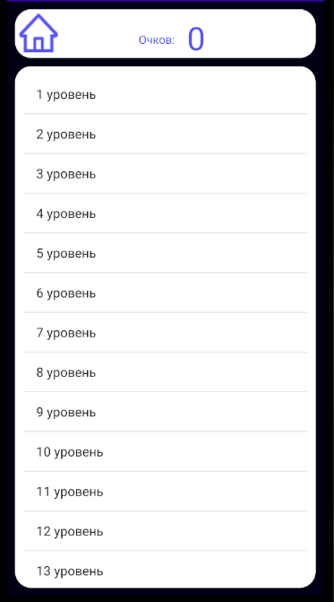

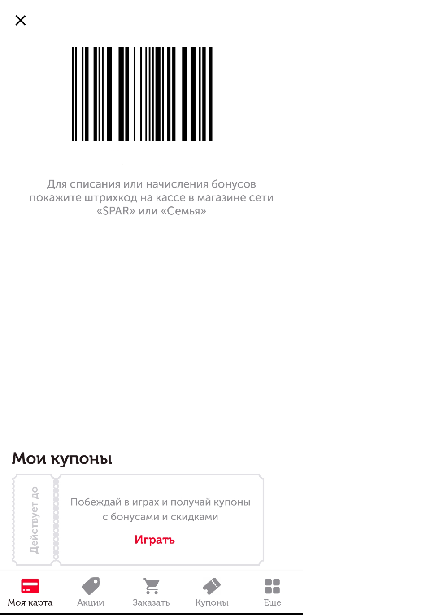

3. Полная постановка задача

Данное приложение было создано модификацией к приложения предназначенных для продуктовых магазинов, которые имеют собственные мобильные приложения. Задача заключалась в переработки системы бонусов для более продуктивного и интересного решения. Переделать простую систему их в более интересную и выгодную систему. Смысл данного приложение — это убрать огничители которые мешают понять смысл зарабатывания бонусов и реализовать их более интересным и продвинутым путем. А также сделать модификации доступной для других пользователей и рассказать о задумке, реализации на сайте.

4. План разработки

Следующий шаг после рождения идеи – составить план разработки над проектом. Его проще всего начать с анализа готовых решений. Находим на рынке похожие мобильные приложения и проанализируйте следующие факторы:

Более усложнений способ получение призов

Отсутствие ограничений

Для осуществления идеи будет созданы два вида работы:

Сайт – для показа идеи и дальнейшего модифицирования мобильного приложения

Мобильное приложение – для проказа самой задумки

4.1 структура сайта, приложения

Структура сайта:

Главная страница состоит из шапки и блоком текста на котором коротко написана главная идея

Показ работы:

В данном секторе показан путь от начала до конца в котором показан сам процесс действий

Мобильная версия:

В этом секторе представляется показ мобильной версии, на которой показаны все преимущества мобильного приложения

Футер:

Показана дополнительная информация

4.2 Разработка интерфейса

Графический дизайн был создан в Figma для быстрого взятия нужных элементов. Были созданы разные макеты под разные разрешение мобильных приложений. Главные критерии сайта были максимально информативно и в сжатом объёме отображать необходимую пользователю информацию о идеи работы и мобильного приложение. На главной странице необходимо было поместить логотип, а также панель для быстрого перемещения.

4.3 Программирование

Создание сайта:

Сама структура сайта разделена по папкам, которые предназначены для разных манипуляций.

В работе с версткой было решено писать на HTML и SCSS для более удобного и продуктивного кода.

В работе в HTML файлами были использованы блоки для написанные для написания БЭМ способа также в class был использован способ кебаб и синтаксис БЭМ.

Работа со стилями

Сами стили были написаны в разных файлах для более простого изменения. Также все файла конвертируются при помощи ПО Koala преобразовывается только файл подключения slyle.scss так как конвертировать будет выгодней в один css файл. Шрифты были взяты из сайта гугл для малого объема сайта.

Оптимизация сайта

Сайт был оптимизирован под все устройства начиная с 1920px заканчивая 480px для более удобного использования и более высокого места в поиске.

Также сайт был создан по методу Mobile first, поэтому сайт прежде всего оптимизировался с мобильной версии.

Логика сайта

Сайт предлагает использование бургера для мобильных устройств быстрое перемещение, а также переход на github.

5. Руководство пользователя

Все действия происходят в мобильном приложение, в котором при запуске нужно будет в вести номер телефона далее открывается главное меню, в котором можно увидеть процесс получение бонусов, а также можно дополнительно ознакомится с товаром. При набирании бонусов к точке доступа можно получить qr код по которому на кассе можно получить товар.